浙江财经大学高教自学考试(2022年下半年)
实践性环节考核(社会散报考生)缴费须知

各位考生：
2022年下半年自考实践性环节考核（本、专科）缴费由支付宝自助缴费和建设银行采用无折缴费的方式。具体缴费方式说明如下：
一、支付宝自助缴费流程
考生务必在2022年9月6日至2022年9月15日期间（截止日期后禁止再缴费）办理缴费手续。
1.支付宝首页最上端搜索“浙江财经大学”，点击“浙江财经大学”生活号，点击“关注生活号”。
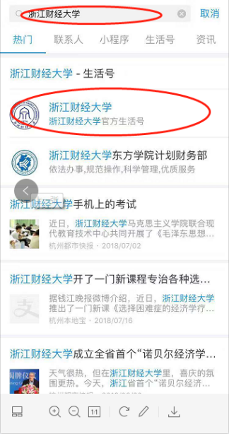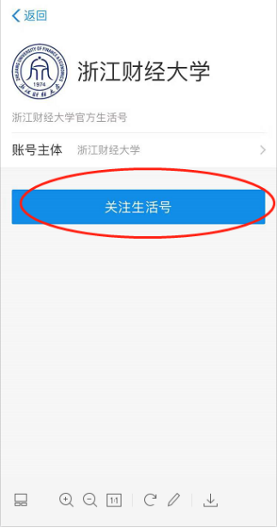

2.点击左下角“缴费大厅”，点击“学费住宿费等”。
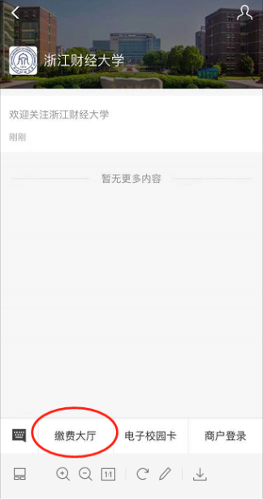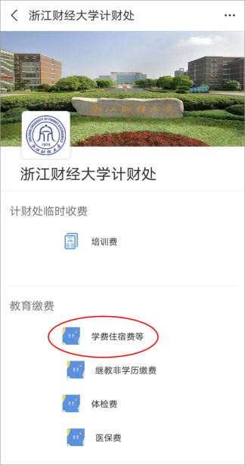

3.学生请在学号栏输入考核课程代码+准考证号（如某同学报会计专科毕业设计，代码为：10217加上本人的准考证号12位，共需填写17位号码。如需考两门或以上，不同课程要分别缴款），在姓名栏内输入姓名，点击“查询”，核对个人信息和缴费信息，点击“确认缴费”进行缴纳。待来校报到时，凭缴费信息换取正式学费收据。
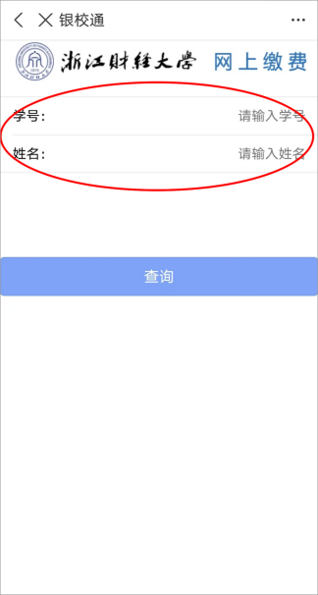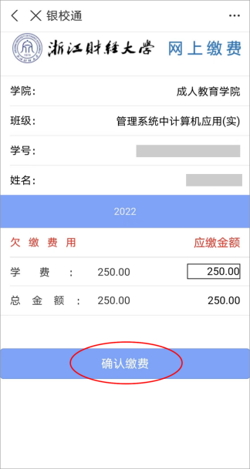

二、建设银行采用无折缴费
考生务必在2022年9月6日至2022年9月15日期间（截止日期后禁止再缴费）就近在本省任何一家建设银行所属储蓄网点免费办理缴费手续。在办理缴费手续时向银行柜台人员提供学校代码“08102”，学校名称“浙江财经大学”，及考核课程代码和准考证号（如某同学报会计专科毕业设计，代码为：10217加上本人的准考证号12位，共需填写17位号码。如需考两门或以上，不同课程要分别填写银校通缴款凭证）。办理完毕后，请将银行打印并盖好“现讫章”章后的银校通缴款凭证保存好，待来校报到时，将该凭证交至指定地点以换取正式学费收据。（注：如助学单位考生报名人数较少可参照此自行通过银行缴费）。
银 校 通 缴 款 凭 证
年 月 日 流水号:
单位编号： 08102 单位名称：浙江财经大学
客户编号： 课程代码和准考证号 客户姓名：考生姓名
年 级： 班 级：
缴款金额：（大写金额） ￥：（小写金额）
缴款方式：（现金或转帐）
客户帐号：
客户签名：
（银行签章）

考生咨询电话：
建行杭州文西支行（缴费信息咨询时间：2022年9月6日至2022年9月15日10：00—15：00）：电话：0571-88923256，88923257

注意事项：
为保证缴费准确无误，请你在缴费时务必正确填写本人姓名及课程代码和准考证号，并足额缴费（如报三门即需缴三门课程的费用）。

浙江财经大学高教自考实践课程培训、考核收费标准明细表

专 业 | 课程代码 | 考核课程 | 培训+考核
会计专科、金融专科 | 10218 | 统计学概论（实践） | 250元
会计专科 | 06131 | 电算化会计信息系统（实践） | 250元
会计专科 | 10222 | 基础会计学（实践） | 250元
会计专科 | 10217 | 会计专科毕业设计 | 400元
金融专科 | 10103 | 公司报表分析（实践） | 400元
金融专科 | 10270 | 金融专科毕业论文 | 400元
会计、金融、国际贸易、经济学本科 | 00052 | 管理系统中的计算机应用（实践） | 250元
会计本科 | 21004 | 会计本科毕业论文 | 500元
金融本科 | 21003 | 金融本科毕业论文 | 500元
国际贸易本科 | 21006 | 国际贸易本科毕业论文 | 500元
经济学本科 | 21040 | 经济学本科毕业论文 | 500元

